Wat doet oorlog met uw beleggingen?
Politieke spanningen en oorlogen zijn (helaas nog steeds) van alle tijden. En de bijbehorende panikerende beleggers en dalende beurzen óók. Maar welk effect hebben die politieke spanningen uiteindelijk écht op uw rendement?
Een glazen bol hebben we niet. Wél resultaten uit het verleden. We laten u daarom zien hoe Westerse beurzen hiervoor reageerden op geweldsuitbarstingen en oorlogen. En proberen daarmee dan weer wat te zeggen over de toekomst.
Wat deed de Amerikaanse Beurs tijdens WOII?
Toen Amerika in 1941 betrokken raakte bij de Tweede Wereldoorlog, ging de Amerikaanse beurs in één dag liefst 3,8% onderuit. Da’s in een tijdsspanne van 24 uur best fors. Datzelfde jaar bléven de koersen dalen.
Jaar | Rendement
1939 | -1,10%
1940 | -10,67%
1941 | -12,67%
1942 | 19,17%
1943 | 25,06%
1944 | 19,03%
1945 | 35,82%
Rendement van de index van Standard Statistics Company, dat de 90 grootste beursgenoteerde Amerikaanse bedrijven volgde, tijdens de Tweede Wereldoorlog, inclusief dividend. Cijfers afkomstig van NYU Stern School of Business.
Na 143 dagen was het dieptepunt bereikt: de grootste beursgenoteerde Amerikaanse bedrijven waren toen samen bijna 20% in de min gegaan. Daarna ging het beter: in de resterende oorlogsjaren ging de Amerikaanse beurs zelfs (flink) omhoog.

Wat deed de Engelse beurs tijdens WOII?
In Engeland, dat sterk geraakt werd door de Tweede Wereldoorlog, was dat hetzelfde verhaal. Bombardementen en grote tekorten waren daar aan de orde van de dag. In eerste instantie reageerde de Engelse aandelenmarkt ook heftig op de oorlog: u ziet hieronder bijvoorbeeld een flinke daling in 1940.
Hoe presteerde de Engelse aandelenmarkt tijdens WOII?
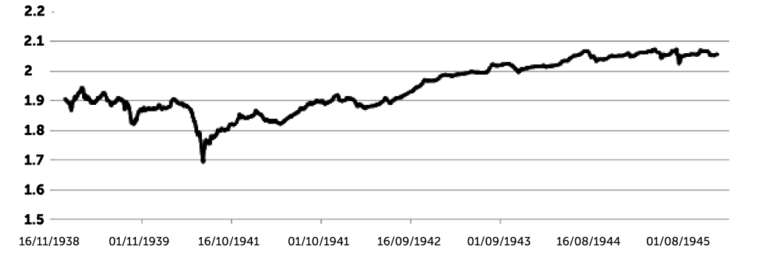
De koersontwikkeling van de FT30 (een voormalige index van de grootste beursgenoteerde Britse bedrijven) tijdens de Tweede Wereldoorlog. Bron: Southampton Business school.
Toch liet de beurs gedurende de oorlog op de lange termijn een stijging zien. Dat past in het beeld dat we ook bij de Amerikaanse beurs zagen: een sterk schokeffect, maar géén daling op de lange termijn.
Betekent trouwens niet dat elke willekeurige beurs maar gewoon kreukloos uit iedere oorlog komt. In Duitsland ging het tijdens en na de Tweede Wereldoorlog bijvoorbeeld wel fout. Na de (verloren) slag bij Stalingrad besloot de regering de aandelenprijzen te bevriezen en ging de beurs op slot. Toen de beurs ná de oorlog weer open ging, crashte die meteen.
Wat zeggen die bovenstaande cijfers precies?
Uit bovenstaande grafieken kunt u twee lessen halen. Les 1: een goede spreiding is enorm belangrijk. De kans dat één land in financiële of politieke problemen komt is namelijk altijd aanwezig. En meestal merkt u dat dan meteen aan de koers van de bedrijven uit dat land.
Maar belegt u in véél meer bedrijven uit véél meer landen? Dan heeft u waarschijnlijk een stuk minder last van de politieke onrust in één land. Dat is precies de reden waarom u nooit moet inzetten op bedrijven uit één land of regio.
En les 2: laat u niet leiden door kortstondige onrust. Want u weet vooraf nooit welk effect dat uiteindelijk heeft op de beurs. Neem bijvoorbeeld de Amerikaanse beurs tijdens de Vietnamoorlog.

Hoe presteerde de Amerikaanse aandelenmarkt tijdens de Vietnamoorlog?
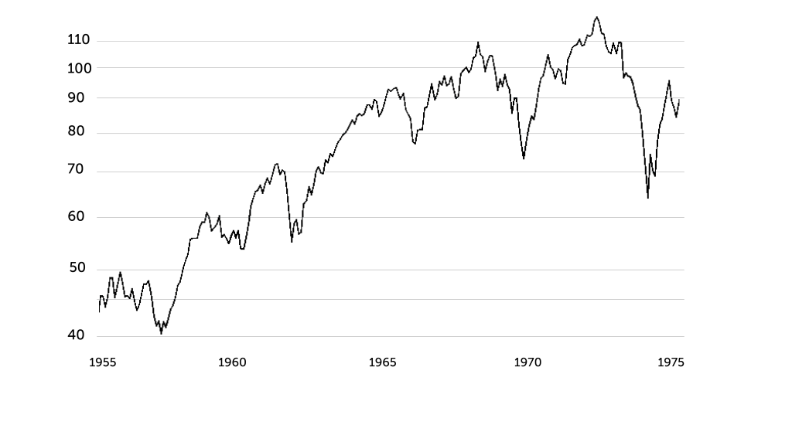
De koersontwikkeling (in USD, exclusief uitgekeerd dividend) van de S&P500 gedurende de Vietnamoorlog. Bron: Macrotrends.
Dat was een onrustige tijd: zowel in de politieke sfeer als op de financiële markten. Maar ondanks flinke tussentijdse dalingen behaalde de Amerikaanse beurs op de lange termijn nog steeds een positief rendement. In the heat of the moment lijken die kortstondige dalingen erg, maar op de lange termijn stellen ze meestal niet veel voor.
Dalingen zijn meestal tijdelijk
Neem bijvoorbeeld de aanslagen op 11 september 2001 in Amerika. De wereld was in shock, en de beurzen dus ook. In de daaropvolgende week verloor de Amerikaanse aandelenmarkt zo’n 12,5%. Dat lijkt dan best een flinke klap.

Wat gebeurde er met de Amerikaanse aandelenmarkt rondom 9/11?
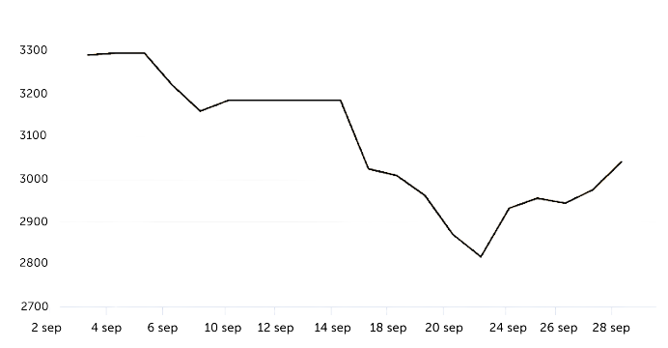
De koersontwikkeling van de MSCI USA Index (in USD, inclusief uitgekeerd dividend) tijdens september 2001, toen er meerdere terroristische aanslagen plaatsvonden. Bron: MSCI.
Maar kijkend naar de lange termijn stelde die daling eigenlijk weinig voor. De kredietcrisis raakte de beurzen bijvoorbeeld een stuk harder: aandelen daalden toen met liefst 40% (!). Daarmee willen we maar zeggen: u kunt de impact van ingrijpende situaties niet voorspellen.
En grote verliezen horen er op z’n tijd bij. En omdat u niet weet wát er precies gaat gebeuren, is het meestal onverstandig om in paniek te reageren. Zeker niet als u flink de tijd neemt en uw beleggingen goed spreidt.
Welk effect hebben schokken gebeurtenissen op de beurs?
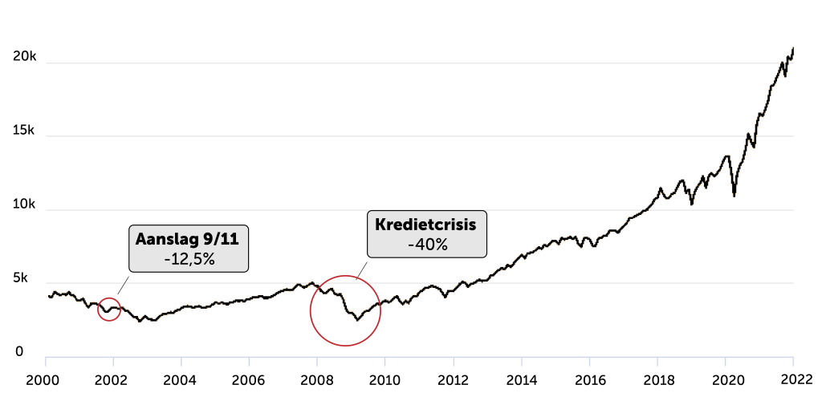
De koersontwikkeling van de MSCI USA Index (in USD, inclusief uitgekeerd dividend) van januari 2000 t/m december 2021.

Waarom rustige beleggers meer rendement behalen
De aanval op 9/11 zag namelijk niemand aankomen, de kredietcrisis in 2008 net zomin. En de oorlog in Oekraïne ook niet. Waarmee we maar willen zeggen dat u de toekomst niet kunt voorspellen en de prestaties van de financiële markten dus net zomin.
Het verleden suggereert dat beurzen altijd weer opkrabbelen na een oorlog. Al kunt u het effect van zo’n oorlog natuurlijk nooit vooraf voorspellen: de Amerikaanse en Engelse beurzen kwamen redelijk goed de Tweede Wereldoorlog uit, maar voor de Duitse beurs was het een ander verhaal.
Ook nu kunnen we de impact van de Oekraïneoorlog dus niet voorspellen. Want hoe lang gaat die duren, wat is de uitkomst en welke effecten gaat die hebben op Westerse economieën? Dat weet helaas nog niemand.
Wél weten we dat u met voorspellen op de beurs meestal niets opschiet. Wat u wel moet doen? Lang de tijd nemen, uw beleggingen breed spreiden, het risico richting de einddatum afbouwen en vooral niet in paniek raken als de rest dat wel doet. Dan bent u meestal goed beschermd tegen dalingen op de beurs. Van welke aard die ook zijn.

